Spis treści
1 Cel i zakres 2
2 Wstęp 3
2.1 Ekonomiczne uzasadnienie innowacji w kardiologii cyfrowej 3
2.2 Rola sztucznej inteligencji w medycynie 4
2.3 Powstawaniu sygnału EKG 5
3 Eksploracyjna analiza danych 8
3.1 Źródło danych 8
3.2 Protokół podziału danych inter-patient 8
3.3 Charakterystyka zmiennych i struktury zbioru 9
3.4 Analiza charakterystyki amplitudowej sygnału 11
3.5 Analiza morfologiczna pobudzeń 12
4 Architektura systemu 14
4.1 Technologia 14
4.1.1 Docker 14
4.1.2 Apache Kafka 15
4.1.3 Język programowania Python 16
4.2 Projekt potoku przetwarzania 17
4.2.1 Akwizycja danych 18
4.2.2 Transmisja i buforowanie 19
4.2.3 Analityka 19
4.3 Detekcja sygnału QRS, Algorytm Pan-Tompkinsa 21
4.4 Wizualizacja danych w czasie rzeczywistym 23
5 Implementacja i uczenie modelu 27
5.1 Model klasyfikacji: 1D ResNet 27
5.1.1 Architektura sieci 27
5.1.2 Proces trenowania - przygotowanie danych treningowych, funkcje straty i optymalizatory 29
5.1.3 Wyniki ewaluacji modelu 30
5.2 Model klasyfikacji: CNN-BiLSTM 30
5.2.1 Architektura 31
5.2.2 Proces trenowania - przygotowanie danych treningowych, funkcje straty i optymalizatory 31
5.2.3 Wyniki ewaluacji 31
6 Podsumowanie i wnioski 32
7 Źródła 33
8 Spis ilustracji 36
9 Spis tabel 37

Streszczenie
Abstract

Cel i zakres
Celem pracy jest zaprojektowanie i implementacja systemu klasyfikacji arytmii serca w czasie rzeczywistym, integrującego klasyczne algorytmy przetwarzania sygnałów z głębokim uczeniem maszynowym w architekturze strumieniowej.
Cele szczegółowe:
- Opracowanie potoku przetwarzania sygnału (pre-processing) optymalnego dla systemów o niskim opóźnieniu (latency).
- Wytrenowanie modelu na referencyjnym zbiorze danych (MIT-BIH Arrhythmia Database).
- Weryfikacja wydajności modelu pod kątem dokładności (Accuracy, F1-score) oraz szybkości wnioskowania (Inference Time).

Wstęp
Elektrokardiogram (EKG) od ponad wieku stanowi filar diagnostyki sercowo-naczyniowej, oferując nieinwazyjną, powszechnie dostępną i kosztowo efektywną metodę oceny aktywności elektrycznej serca. W ostatnich latach synergia sztucznej inteligencji i ciągłego monitorowania kardiologicznego fundamentalnie przekształciła możliwości diagnostyczne analizy EKG, umożliwiając wykrywanie patologii serca wykraczających daleko poza tradycyjne metody interpretacji. Algorytmy uczenia maszynowego, w szczególności podejścia oparte na uczeniu głębokim z wykorzystaniem konwolucyjnych sieci neuronowych (CNN), wykazały zdolność do wyodrębniania istotnych klinicznie wzorców z przebiegów EKG, które są często niedostrzegalne dla ludzkiego oka, osiągając skuteczność diagnostyczną dorównującą lub przewyższającą wyniki ekspertów kardiologów [1][2][3].

Ekonomiczne uzasadnienie innowacji w kardiologii cyfrowej
Podjęcie tematyki automatyzacji analizy EKG jest determinowane kryzysem zdrowia publicznego. Według danych Światowej Organizacji Zdrowia (WHO), choroby układu krążenia (CVD) niezmiennie pozostają główną przyczyną zgonów na świecie. Szacuje się, że w 2022 r. z powodu chorób układu krążenia zmarło 19,8 mln osób, co stanowi około 32% wszystkich zgonów na świecie [4]. Sytuację pogarsza zjawisko demograficzne określane mianem „Silver Tsunami" oznaczające gwałtowne starzenie się społeczeństw wysoko rozwiniętych [5]. Wzrost odsetka osób starszych generuje bezprecedensowe obciążenie dla systemów ochrony zdrowia, które nie są w stanie zapewnić stacjonarnej opieki każdemu pacjentowi wymagającemu nadzoru kardiologicznego [5].
Szacuje się, że choroby układu krążenia kosztują Unię Europejską 169 miliardów euro rocznie, z czego opieka zdrowotna stanowi 62% kosztów, utrata produktywności 21%, a opieka nieformalna 17% [6]. Badanie EuroEco wykazało, że zdalna opieka reorganizuje świadczenie usług, redukując liczbę wizyt stacjonarnych przy jednoczesnym zwiększeniu liczby teleporad i wizyt kontrolnych online. Analiza wykazała istotne zróżnicowanie pod względem skutków finansowych w poszczególnych krajach europejskich. Świadczeniodawcy w państwach pozbawionych dedykowanych mechanizmów refundacji zdalnego monitorowania odnotowali spadek rentowności w porównaniu z podmiotami funkcjonującymi w ramach ugruntowanych systemów rozliczeń [7]. Ta ekonomiczna niespójność, zestawiona z medyczną koniecznością precyzyjnego diagnozowania arytmii, wskazuje na pilną potrzebę wdrażania innowacji technologicznych. Nowoczesne rozwiązania powinny pozwalać na jednoczesne zwiększenie dokładności diagnostycznej oraz optymalizację wykorzystania zasobów w nadzorze kardiologicznym.
W tym kontekście innowacje w kardiologii cyfrowej przynoszą wymierne korzyści w redukcji kosztów, a także w poprawie dostępności. Tradycyjna hospitalizacja i diagnostyka stacjonarna jest procesem kapitałochłonnym, podczas gdy systemy czasu rzeczywistego pozwalają na przesunięcie ciężaru diagnostyki w stronę opieki domowej. Wdrożenie systemów czasu rzeczywistego pozwala na telemonitoring, co drastycznie zmniejsza liczbę nieuzasadnionych wizyt w szpitalu. Wczesne wykrycie arytmii, takich jak migotanie przedsionków, pozwala zapobiec powikłaniom (np. udarom mózgu), których leczenie jest wielokrotnie droższe niż profilaktyka cyfrowa. Dzięki optymalizacji modeli ML, zaawansowana diagnostyka może być realizowana na tanich urządzeniach typu wearable (smartwatche, opaski). Jest to kluczowe nie tylko dla obszarów wiejskich, ale przede wszystkim dla krajów rozwijających się, gdzie dostęp do kardiologa nie jest powszechnie dostępny.
Choć właściwe monitorowanie poprawia wyniki leczenia i może być kosztowo efektywne, szczególnie w grupach wysokiego ryzyka, to niewłaściwe wykorzystanie tej technologii stało się istotnym czynnikiem generującym marnotrawstwo zasobów opieki zdrowotnej. Badania wskazują, że nawet 43% monitorowanych pacjentów nie posiada zalecanych wskazań do telemetrii wg standardów American Heart Association, a dobowy koszt monitorowania poza oddziałami intensywnej terapii szacuje się na 34 do 1400 USD na pacjenta [8]. Wdrożenie protokołów opartych na dowodach pozwoliło na radykalną redukcję kosztów; jedna z instytucji odnotowała roczne oszczędności rzędu 4,8 mln USD dzięki 43-procentowemu ograniczeniu zleceń telemetrii i 47-procentowemu skróceniu czasu monitorowania, bez uszczerbku dla bezpieczeństwa pacjentów [8].
Napięcie między koniecznością kliniczną a efektywnością ekonomiczną podkreśla pilną potrzebę innowacji technologicznych, które zoptymalizują zarówno dokładność diagnostyczną, jak i wykorzystanie zasobów w monitorowaniu kardiologicznym.

Rola sztucznej inteligencji w medycynie
Sztuczna inteligencja (AI) oraz uczenie maszynowe (ML) stały się technologiami transformacyjnymi w medycynie, znajdując szczególnie głębokie zastosowanie w kardiologii diagnostycznej. Algorytmy uczenia maszynowego, zwłaszcza podejścia oparte na uczeniu głębokim z wykorzystaniem konwolucyjnych sieci neuronowych (CNN), wykazały zdolność do wyodrębniania istotnych klinicznie wzorców z przebiegów EKG, które są często niedostrzegalne dla ludzkiego oka, osiągając skuteczność diagnostyczną dorównującą lub przewyższającą doświadczonych kardiologów [1][9].
Systemy wspomagane przez AI potrafią zidentyfikować ukrytą strukturalną chorobę serca od roku do 2 lat wcześniej niż tradycyjne metody badawcze, wykrywać dysfunkcję lewej komory (z wartościami pola pod krzywą ROC rzędu AUC=0,92–0,93) oraz przewidywać napadowe migotanie przedsionków na podstawie zapisu rytmu zatokowego (AUC 0,87) [9]. Prospektywne badanie kliniczne obejmujące ponad 20 000 pacjentów wykazało, że przesiewowe badanie EKG wspomagane przez modele ML, zwiększyło wykrywalność dysfunkcji komór o 32% w porównaniu ze standardową opieką, co podkreśla potencjał tych technologii do fundamentalnej zmiany procesów klinicznych [9].
Konsensus ekspertów European Heart Rhythm Association (EHRA) dotyczący oceny ryzyka w arytmiach serca podkreśla, że uczenie maszynowe zastosowane do ambulatoryjnych danych EKG osiągnęło średnią wartość AUC na poziomie 0,97 w klasyfikacji arytmii, co przewyższa wyniki kardiologów (wskaźnik F1 wynoszący 0,837 dla systemu AI wobec 0,78 dla lekarzy) [10]. Ponadto uczenie maszynowe wykazało zdolność do wykrywania dysfunkcji lewej komory (AUC 0,93), przewidywania napadowego migotania przedsionków na podstawie rytmu zatokowego (AUC 0,87) oraz precyzyjnego różnicowania między „sercem sportowca” a kardiomiopatią przerostową [10].
Integracja algorytmów klasyfikacji ML z systemami telemetrii w czasie rzeczywistym stanowi kolejny etap tej ewolucji, potencjalnie rozwiązując zarówno ograniczenia diagnostyczne tradycyjnej interpretacji EKG, jak i nieefektywność ekonomiczną obecnych praktyk monitorowania. Poprzez automatyzację precyzyjnej klasyfikacji rytmu, redukcję fałszywych alarmów oraz umożliwienie wcześniejszego wykrywania klinicznie istotnych patologii serca, systemy telemetrii wspomagane przez ML mają potencjał do optymalizacji alokacji zasobów przy jednoczesnej poprawie wyników leczenia.

Powstawaniu sygnału EKG
Właściwa interpretacja wyników modeli uczenia maszynowego wymaga zrozumienia fizjologicznych mechanizmów powstawania zapisu elektrokardiograficznego. Serce stanowi precyzyjny układ elektromechaniczny, w którym impuls elektryczny poprzedza każdy skurcz mięśnia. Zjawisko to można koncepcyjnie ująć jako zależne od czasu źródło dipolowe (tzw. wektor serca), którego rzut na osie poszczególnych odprowadzeń tworzy charakterystyczne załamki rejestrowane na powierzchni ciała [11]. Każde uderzenie serca inicjowane jest przez sygnał elektryczny przemieszczający się przez układ bodźcoprzewodzący (Rysunek 2.1), co zapewnia sekwencyjny skurcz jam serca i efektywny transport krwi.
Proces ten rozpoczyna się depolaryzacją w węźle zatokowo-przedsionkowym (SA), skąd impuls przekazywany jest między lewym, a prawym przedsionkiem oraz przez szlaki międzywęzłowe do węzła przedsionkowo-komorowego (AV) [12, 13]. Węzeł AV pełni funkcję zapasowego generatora rytmu, ze względu na jego zdolności bodźcotwórcze. Jednak przez jego niską prędkość przewodzenia (ok. 0,01–0,05 m/s), wprowadza on kluczowe opóźnienie między skurczem przedsionków a komór, co pozwala na ich optymalne napełnienie krwią [13]. Następnie pobudzenie trafia do pęczka Hisa, dzielącego się na prawą i lewą odnogę, a finalnie przez włókna Purkinjego do ścian komór, inicjując ich skurcz i wyrzut krwi do krążenia systemowego oraz płucnego [12][14]. Skurcz lewej komory serca powoduje wyrzut krwi natlenowanej do aorty, skurcz prawej - krew odtlenowaną do tętnicy płucnej [14].
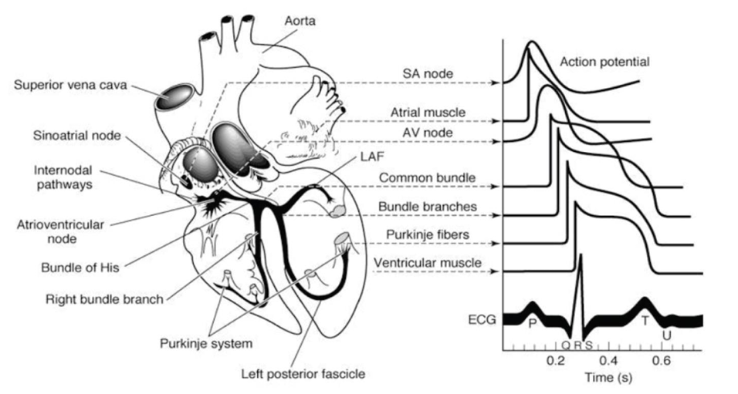
Rysunek 2-1 Układ bodźcowoprzewodzący serca. Źródło: https://clinmedjournals.org/articles/ijpr/international journal-of-pediatric-research-ijpr-9-104.php?jid=ijpr
Tłumaczenia: SA (Sinoatrial) node – węzęł zatokowo-przedsionkowy; Artial muscle – mięsień przedsionków; AV (Atrioventricular) node – węzęł przedsionkowo-komorowy; Common bundle – pęczek Hisa; Bundle bran ches – odnogi pęczka; Purkinje fibers – włókna Purkinjego; Ventricular muscle – mięsień komór; Left posteriori fascicle – wiązka tylnej lewej odnogi; Purkinje system – włókna Purkinjego; Right bundle branch – prawa od noga pęczka Hisa; Budle of His – pęczek Hisa; Internodal pathways – drogi międzywęzłowe; Superior vena cava – żyła główna górna. Źródlo: W. F. Ganong: Podstawy fizjologii lekarskiej, PZWL, Warszawa, 2009

Opisane podstawy elektrofizjologiczne stanowią fundament zarówno dla tradycyjnej diagnostyki, jak i nowoczesnych metod uczenia maszynowego (ML). Algorytmy te uczą się rozpoznawać wzorce korelujące ze specyficznymi patologiami, wariantami normy oraz markerami prognostycznymi. Zrozumienie pochodzenia sygnału jest niezbędne do budowy solidnych systemów klasyfikacji, zdolnych do odróżnienia istotnych klinicznie zmian od naturalnej zmienności osobniczej.
Z perspektywy analizy danych, EKG reprezentuje quasi-okresowy szereg czasowy. Każda odchyłka od wzorcowej morfologii fali, taka jak brak załamka P czy poszerzenie zespołu QRS niesie kluczową informację o konkretnej patologii. W systemach monitorowania w czasie rzeczywistym największym wyzwaniem pozostaje jednak odróżnienie sygnału biologicznego od szumów (np. zakłóceń sieciowych czy artefaktów ruchowych). Precyzyjna ekstrakcja cech przez modele ML pozwala na nieinwazyjny nadzór nad pacjentem, minimalizując liczbę fałszywych alarmów i optymalizując wykorzystanie aparatury klinicznej.

Eksploracyjna analiza danych
Przed przystąpieniem do budowy i trenowania modelu przeprowadzono eksploracyjną analizę danych (EDA), której celem było szczegółowe rozpoznanie struktury zbioru, identyfikacja potencjalnych problemów, takich jak nierównowaga klas, oraz zdolności separacyjnej wyekstrahowanych cech sygnału. Analizę przeprowadzono niezależnie dla zbiorów DS1 i DS2, co jest spójne z przyjętym pracy protokołem inter-patient (rozdział 3.2).

Źródło danych
Podstawę badań stanowi baza MIT-BIH Arrhythmia Database, będąca standardem w ewaluacji algorytmów detekcji arytmii [15]. Baza zawiera 48 zapisów, z których każdy obejmuje dwukanałowe sygnały EKG o czasie trwania 30 minut, wyselekcjonowane z 24-godzinnych nagrań pochodzących od 47 osób badanych przez Arytmii Beth Israel Hospital w Bostonie w latach 1975–1979 [15]. Sygnały EKG zostały przefiltrowane pasmowo w zakresie 0,1–100Hz, a następnie poddane digitalizacji z częstotliwością próbkowania 360Hz co zapewnia wystarczającą rozdzielczość czasową do analizy morfologii wszystkich składowych zespołu QRS [16]. Baza danych zawiera adnotacje dotyczące zarówno informacji czasowych, jak i klasyfikacji uderzeń serca, zweryfikowane przez niezależnych ekspertów [16].

Protokół podziału danych inter-patient
W niniejszej pracy zastosowano podział zbioru na podzbiory treningowy i testowy bazujący na protokole inter-patient zaproponowanym przez de Chazala i in. [17], który zgodny jest z zaleceniami standardu przez standard ANSI/AAMI EC57:1998 [18]. Podział ten stanowi metodologicznie rygorystyczną alternatywę dla losowego podziału próbek, ponieważ zapobiega wyciekowi informacji pomiędzy danymi treningowymi a testowymi. Zbiór testowy nie zawiera żadnych uderzeń serca pochodzących od pacjentów reprezentowanych w zbiorze treningowym [17]. Każdy z zestawów (DS1 i DS2) zawiera po 22 nagrania, co daje łącznie 44 rekordy z bazy MIT-BIH. Z analizy usunięto cztery nagrania z uderzeniami stymulowanymi (102, 104, 107 i 217).
Wykorzystanie w procesie klasyfikacji obu dostępnych kanałów sygnału pozwoliło na pełniejszą ekstrakcję informacji diagnostycznej. Dzięki analizie morfologii z dwóch odprowadzeń, model lepiej różnicuje arytmie, które w pojedynczym rzucie mogą wykazywać łudzące podobieństwo kształtu [17].

Charakterystyka zmiennych i struktury zbioru
Zbiór danych stanowi wynik przetworzenia nagrań MIT-BIH algorytmem Pan-Tompkinsa, szczegółowo opisanym w rozdziale 4.3. Każda obserwacja (rekord) reprezentuje jedno wyizolowane pobudzenie serca i składa się z następujących elementów:
- Zmienna wejściowa (X): macierz o wymiarach (360 × 2), zawierająca 360 kolejnych próbek sygnału EKG (okno 1-sekundowe przy fs = 360 Hz) dla dwóch odprowadzeń: zmodyfikowane odprowadzenie II oraz odprowadzenie V1 (w kolejnych rozdziałach opisywane jako Lead I oraz Lead II).
- Zmienna celu (y): etykieta klasy pobudzenia zgodna ze standardem AAMI EC57, przyjmująca jedną z pięciu wartości nominalnych: N, S, V, F, Q (tabela 3.2).
Łączna liczba obserwacji po przetworzeniu wszystkich dostępnych rekordów wynosi 89 647 pobudzeń, z czego 45 943 przypisano do zbioru treningowo-walidacyjnego (DS1) oraz 43 704 do zbioru testowego (DS2). Oba zbiory są porównywalne wielkościowo, co stanowi zaletę przyjętego podziału inter-patient. Każda obserwacja posiada przypisaną etykietę, a zadanie modelu sprowadza się do wieloklasowej klasyfikacji sekwencji czasowych. Dane wejściowe są ciągłe (wartości amplitudy w mV), natomiast zmienna docelowa jest kategoryczna.
Klasa AAMI | Opis | Symbole MIT-BIH
N | Normalne i morfologicznie prawidłowe | N, L, R, e, j
S | Nadkomorowe przedwczesne | A, a, J, S
V | Komorowe przedwczesne i zastępcze | V, E
F | Pobudzenia zlane (fuzja pobudzenia zatokowego i komorowego) | F
Q | Stymulowane i niesklasyfikowane | /, f, Q, ?
Tabela 3-1 Mapowanie klas pobudzeni zgodnie ze standardem AAMI EC57.
Mapowanie jest uzasadnione klinicznie: klasy N, S i V odpowiadają kategoriom istotnym z punktu widzenia diagnostyki arytmii, natomiast klasy F i Q grupują pobudzenia rzadkie lub niejednoznaczne. Obserwacje z etykietami niesklasyfikowanymi (artefakty rytmu, znaczniki zdarzeń) zostały wykluczone ze zbioru. Rozkład szczegółowych etykiet MIT-BIH oraz ich przynależność do klas AAMI przedstawia Rysunek 3-1.
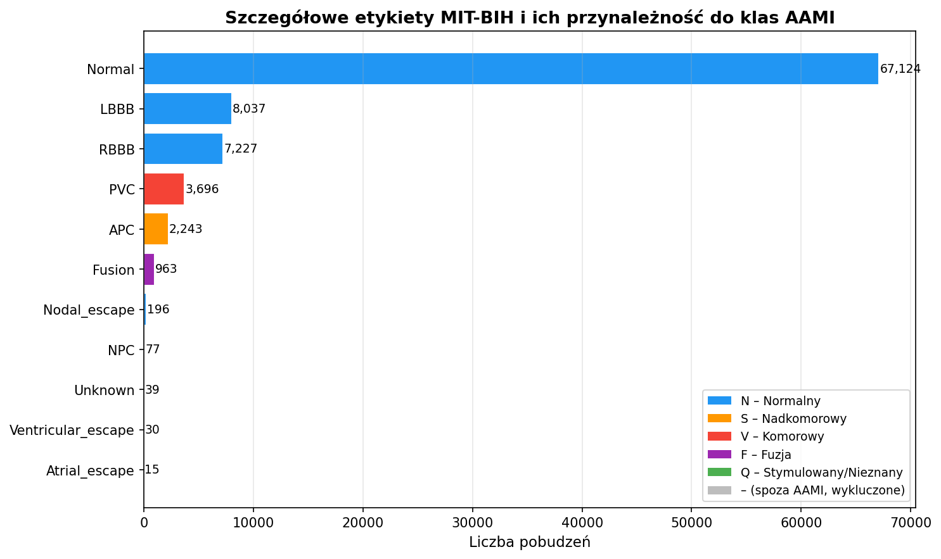
Rysunek 3-1 Rozkład szczegółowych etykiet w bazie MIT-BIH

Kluczową obserwacją wynikającą z przeprowadzonej analizy jest silna nierównowaga klas, która stanowi typowe wyzwanie w przetwarzaniu klinicznych sygnałów EKG. Jak wykazano w Tabeli 3-2 oraz na Rysunku 3-1 , W obu podzbiorach dominuje klasa N (pobudzenia normalne), stanowiąc ponad 92% wszystkich obserwacji (tabela 3-2)
Klasa | DS1 (n) | DS1 [%] | DS2(N) | DS2 [%]
N - normalne | 42 271 | 92,0 | 40 328 | 92,3
S - nadkomorowe | 729 | 1,6 | 1 591 | 3,6
V - komorowe | 2 304 | 5,0 | 1 442 | 3,3
F - fuzja | 603 | 1,3 | 360 | 0,8
Q - Stymulowany/Nieznany | 36 | 0,1 | 3 | 0,0
Łącznie | 45 943 |  | 43 704
Tabela 3-2 Proporcje pobudzeni w klasach
Dysproporcja ta ma bezpośrednie implikacje metodologiczne. Model trenowany na surowych danych mógłby osiągać wysoką dokładność globalną (accuracy), klasyfikując niemal wszystkie pobudzenia jako N, przy jednoczesnej niemal zerowej czułości na klasy kliniczne istotniejsze (V i S).
Warto odnotować, że klasa Q jest w zbiorze DS2 reprezentowana jedynie przez 3 obserwacje, co de facto uniemożliwia jej rzetelną ewaluację na zbiorze testowym. Jest to ograniczenie wynikające z oryginalnej kompozycji bazy MIT-BIH, a nie z zastosowanej metodologii.

Analiza charakterystyki amplitudowej sygnału
Tabela 3-3 poniżej przedstawia podstawowe statystyki amplitudy sygnału (Lead I) per klasa, obliczone łącznie na całym zbiorze danych.
Klasa | Średnia [mV] | Odch. std [mV] | Min [mV] | Max [mV]
N | -0,362 | 0,445 | -5,120 | 5,115
S | -0,208 | 0,326 | -2,755 | 2,650
V | -0,302 | 0,640 | -3,605 | 3,145
F | -0,188 | 0,582 | -2,405 | 3,285
Q | -0,177 | 0,582 | -3,485 | 2,795
Tabela 3-3 Statystyki amplitudy sygnału w zbiorze danych
Klasa V wyróżnia się wyraźnie większym odchyleniem standardowym (0,640 mV wobec 0,326 mV dla S), co odzwierciedla charakterystyczną morfologię pobudzeń komorowych - szerokie, zniekształcone zespoły QRS o dużej amplitudzie i zmiennym kształcie. Klasa N wykazuje najszerszy zakres amplitud (do ±5 mV). Tak duża rozpiętość jest efektem liczebności tej klasy oraz pochodzenia danych od wielu różnych pacjentów. Porównanie wykresów dla Lead I oraz Lead II (Rysunek 3-2) ujawnia różnice w rozkładach amplitud dla tych samych klas. Przykładowo, pobudzenia klasy F (fuzja) wykazują wyższą medianę amplitudy maksymalnej w Lead I niż w Lead II. Potwierdza to metodologiczną przewagę systemów wielokanałowych, które dzięki analizie przestrzennej morfologii są w stanie lepiej różnicować arytmie o zbliżonym kształcie w pojedynczym odprowadzeniu.
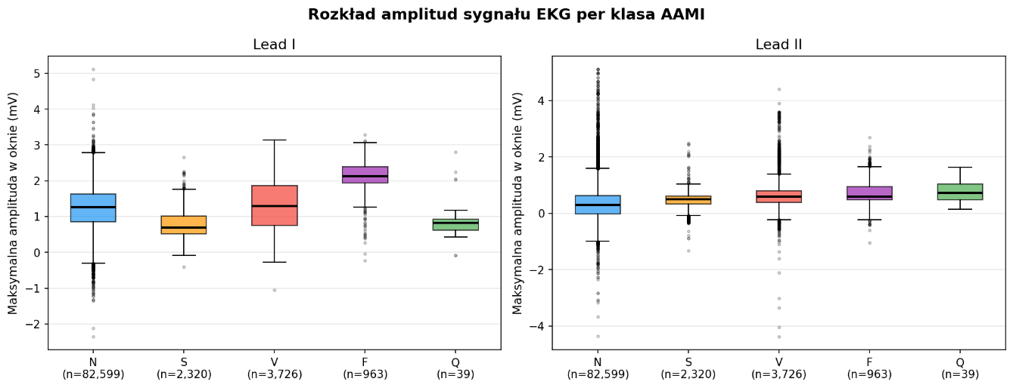
Rysunek 3-2 Rozkład amplitud sygnału EKG

Analiza morfologiczna pobudzeń
Bezpośrednia wizualizacja kształtu pobudzeń stanowi najbardziej informatywną formę eksploracji danych szeregów czasowych EKG. Na Rysunku 3-3 przedstawiono po pięć losowych przykładów każdej klasy (Lead I), natomiast Rysunek 3-4 prezentuje uśredniony przebieg zespołu QRS wraz z przedziałem ufności ±1 odchylenia standardowego.
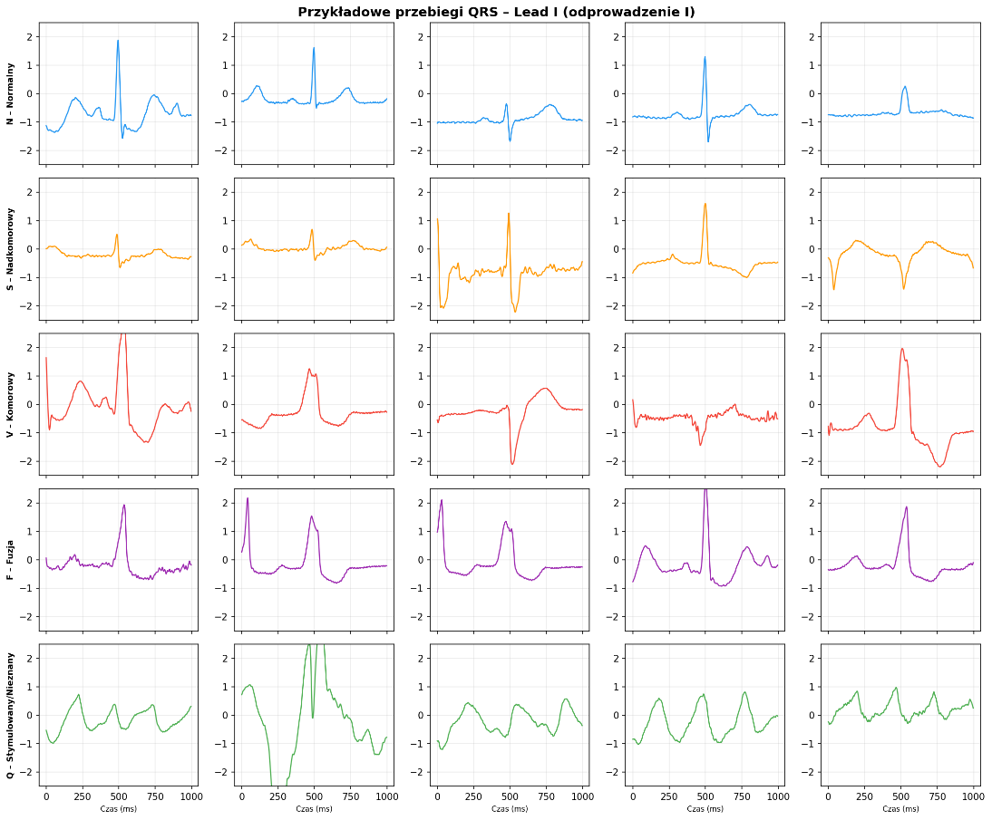
Rysunek 3-3 Przykładowe przebiegi QRS dla klas.

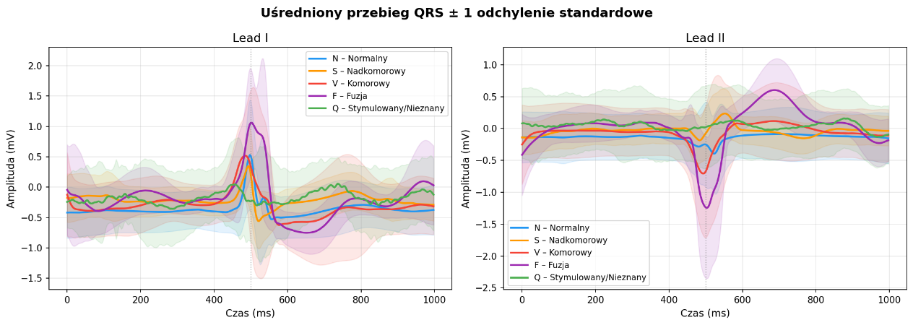
Rysunek 3-4 Uśredniony przebieg QRS

Analiza uśrednionych przebiegów ujawnia wyraźne różnice morfologiczne między klasami:
- Klasa N: charakterystyczny kształt z wyraźnym załamkiem R o wysokiej amplitudzie, poprzedzony niewielkim zagłębieniem Q i zakończony łagodnym załamkiem S. Widoczna jest dobra powtarzalność kształtu (wąski przedział ±1σ).
- Klasa V: szerokie, nieprawidłowe zespoły QRS o zmiennej polaryzacji, wyraźnie różniące się od normalnego wzorca. Duże odchylenie standardowe wskazuje na heterogeniczność morfologiczną w obrębie klasy, co wynika z różnych miejsc pochodzenia ektopowego ogniska komorowego.
- Klasa S: kształt zbliżony do normalnego, jednak z wcześniejszym wystąpieniem załamka R i zmodyfikowanym odcinkiem ST, co odzwierciedla nadkomorowe pochodzenie pobudzenia.
- Klasa F: przebieg pośredni między N a V, będący superpozycją obu morfologii, zgodnie z kliniczną definicją fuzji.
Obserwacje te potwierdzają, że zmienne wejściowe zawierają informację istotną dla zadania klasyfikacji, a klasy są separowalne morfologicznie, co uzasadnia zastosowanie modeli opartych na analizie kształtu sygnału.

Architektura systemu
Realizacja systemu klasyfikacji sygnału EKG w czasie rzeczywistym wymaga zaprojektowania skalowalnej infrastruktury zdolnej do obsługi strumieni danych o wysokiej częstotliwości próbkowania. Przyjęte rozwiązanie architektoniczne opiera się na separacji trzech warstw funkcjonalnych: warstwy akwizycji danych (producent), warstwy transmisji i buforowania (broker komunikatów) oraz warstwy analitycznej (konsument z modelem ML). W niniejszym rozdziale opisano dobór technologii oraz logikę przepływu informacji w zaprojektowanym potoku przetwarzania.

Technologia
Budowa systemu operującego w czasie rzeczywistym wymaga ścisłej separacji warstwy pozyskiwania danych od warstwy analitycznej, tak aby potencjalne opóźnienia obliczeniowe po stronie modelu nie powodowały utraty napływających próbek. W tym celu zastosowano architekturę opartą na technologiach Docker, Apache Kafka oraz języka programowania Python.

Docker
Kluczowym elementem zapewniającym stabilność i przenaszalność zaprojektowanego systemu jest wykorzystanie platformy Docker. Jest to otwartoźródłowa technologia służąca do budowy, wdrażania i zarządzania kontenerami, standaryzowanymi, wykonywalnymi komponentami, które łączą kod źródłowy aplikacji ze wszystkimi bibliotekami systemu operacyjnego i zależnościami wymaganymi do jego uruchomienia w dowolnym środowisku [21].
W realizacji niniejszej pracy wykorzystano aplikacje Docker Desktop for Windows, udostępnionej przez producenta oprogramowania. Docker został wykorzystany do konteneryzacji środowiska uruchomieniowego. Każdy komponent systemu (producent, broker Kafka, konsument, model ML) działa w izolowanym kontenerze, co zapewnia powtarzalność wyników niezależnie od środowiska sprzętowego oraz eliminuje konflikty wersji bibliotek. Praktyczne zastosowanie tej technologii objęło następujące obszary:
- Dockerfile i automatyzacja obrazów: Dla każdego komponentu przygotowano dedykowany plik Dockerfile. Zawiera on zestaw instrukcji CLI, które automatyzują proces budowy obrazu, definiując bazowy system, instalację niezbędnych bibliotek (wfdb, tensorflow, kafka-python) oraz kopiowanie kodu źródłowego.
- Zarządzanie wielokontenerowe (Docker Compose): Z uwagi na fakt, że system opiera się na architekturze rozproszonej, wykorzystano narzędzie Docker Compose. Pozwoliło ono na zdefiniowanie całej infrastruktury w jednym pliku YAML. Dzięki temu możliwe jest uruchomienie wszystkich usług (producenta, brokera i konsumenta) oraz skonfigurowanie sieci między nimi za pomocą jednej komendy, co gwarantuje spójność środowiska między etapem deweloperskim a docelowym wdrożeniem.
- Izolacja i eliminacja konfliktów: Wykorzystanie kontenerów pozwoliło wyeliminować typowy problem „u mnie działa” (works on my machine). Model sieci neuronowej w kontenerze konsumenta działa w identycznym środowisku wykonawczym, niezależnie od tego, czy system jest uruchamiany na lokalnym komputerze z systemem Windows, czy na serwerze Linux.
- Skalowalność i wydajność: Dzięki lekkości kontenerów, system może być łatwo skalowany. W razie potrzeby obsłużenia większej liczby pacjentów, możliwe jest uruchomienie wielu instancji kontenera producenta, przy czym każdy z nich pracuje w izolacji, nie wpływając na stabilność pozostałych procesów.

Apache Kafka
W systemach przetwarzania danych w czasie rzeczywistym krytycznym wyzwaniem jest zapewnienie ciągłości przepływu informacji pomiędzy źródłem danych (producentem) a jednostką analityczną (konsumentem). W niniejszej pracy jako warstwę pośredniczącą wykorzystano platformę Apache Kafka, która jest otwartoźródłową, rozproszoną platformę strumieniowania zdarzeń, umożliwiającą publikowanie, przechowywanie i przetwarzanie strumieni rekordów w momencie ich wystąpienia [22].
Kafka została zaprojektowana przez LinkedIn w celu obsługi ogromnych wolumenów danych przy bardzo niskich opóźnieniach i wysokiej przepustowości. W przeciwieństwie do tradycyjnych kolejek komunikatów, które usuwają wiadomości natychmiast po ich odebraniu, Kafka przechowuje je na dysku przez określony czas, co pozwala wielu konsumentom na niezależne odczytywanie tych samych danych [22].
W zaimplementowanym protokole, Apache Kafka pełni rolę rozproszonego brokera komunikatów. Odpowiada za buforowanie strumienia EKG, eliminując ryzyko utraty danych przy chwilowych przeciążeniach procesora. W przypadku chwilowego przeciążenia, podczas inferencji modelu, próbki nie są tracone, lecz kolejkowane i przetwarzane po ustąpieniu obciążenia. Działający w modelu publish–subscribe, gdzie producent wysyła próbki EKG do dedykowanego kanału zwanego topikiem (w pracy: ecg-stream), skąd konsument odczytuje je asynchronicznie.
Wykorzystanie Apache Kafka pozwala na separację warstwy pozyskiwania danych od warstwy obliczeniowej, co jest kluczowe dla uzyskania wysokiej wydajności i niezawodności w monitorowaniu kardiologicznym w czasie rzeczywistym.

Język programowania Python
Wybór języka Python jako fundamentu technologicznego pracy jest podyktowany jego dominującą pozycją w dziedzinie nauk o danych (Data Science). Kluczowe argumenty przemawiające za wykorzystaniem tego środowiska to:
- Wydajność w obliczeniach naukowych: Dzięki bibliotekom niskopoziomowym, Python efektywnie zarządza operacjami na macierzach i wielowymiarowych tablicach, co jest niezbędne przy przetwarzaniu sygnałów EKG w czasie rzeczywistym.
- Dostępność bibliotek.
W niniejszej pracy zintegrowano zestaw bibliotek, z których każda odpowiada za specyficzny etap przetwarzania:
- WFDB (Waveform Database): Biblioteka umożliwiająca odczyt plików z bazy MIT-BIH w formacie .dat, .hea, czy .atr.
- Kafka-python: Biblioteka odpowiedzialna za interfejs producenta i konsumenta Kafki.
- NumPy i SciPy: Stanowią fundament obliczeń naukowych. NumPy umożliwia szybkie operacje matematyczne na całych tablicach danych, natomiast SciPy dostarcza zaawansowanych narzędzi do cyfrowego przetwarzania sygnałów (DSP), w tym implementację filtrów Butterwortha wykorzystywanych w algorytmie Pan-Tompkinsa.
- TensorFlow/Keras: Wykorzystane do budowy i trenowania głębokich sieci neuronowych. TensorFlow oferuje elastyczną i potężną infrastrukturę do uczenia modeli, podczas gdy Keras dostarcza przyjazny interfejs API, pozwalający na szybkie definiowanie architektury sieci 1D-ResNet.
- Scikit-learn: Wszechstronna biblioteka wykorzystana do wstępnego przetwarzania danych (preprocessing), kodowania etykiet diagnostycznych oraz ewaluacji modelu za pomocą macierzy pomyłek i wskaźników F1-score.
- Matplotlib i Seaborn: Narzędzia te służą do wizualizacji wyników. Matplotlib pozwala na generowanie wykresów EKG w czasie rzeczywistym, natomiast Seaborn ułatwia tworzenie zaawansowanych statystycznych reprezentacji rozkładu danych.
Integracja tych narzędzi w ramach jednego ekosystemu pozwala na stworzenie spójnego potoku przetwarzania, od surowego sygnału biologicznego, przez detekcję algorytmiczną, aż po automatyczną klasyfikację medyczną.

Projekt potoku przetwarzania
Proces przetwarzania sygnału został zaprojektowany w sposób liniowy, aby zminimalizować opóźnienia (latency) od momentu napłynięcia próbki do momentu wygenerowania klasyfikacji. Przepływ danych podzielono na trzy warstwy:
- Akwizycja danych
- Transmisja i buforowanie
- Analityka sygnału
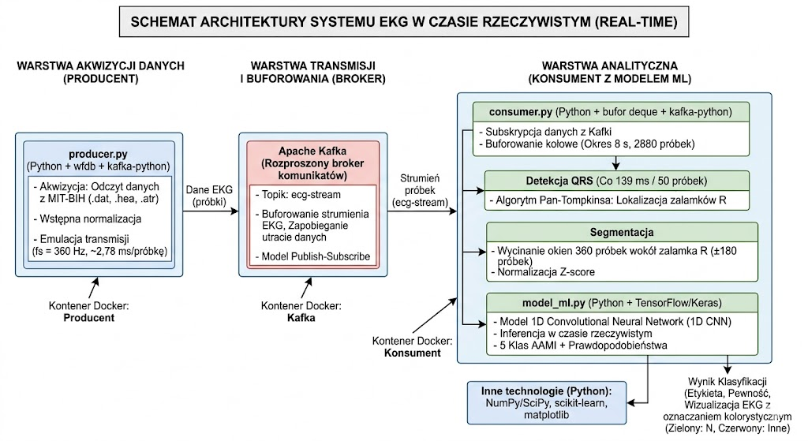
Rysunek 4-1 Schemat potoku przetwarzania.
W kolejnych podrozdziałach opisano poszczególne etapy.

Akwizycja danych
Na etap akwizycji danych składa się kod producenta. Producent emuluje urządzenie medyczne, odczytując próbki z pliku MIT-BIH i przesyłając je do Kafki z tempem odpowiadającym rzeczywistej częstotliwości próbkowania $f_{s}=360ms$( ≈ 2,78 ms na próbkę). Dane źródłowe wczytywane są z bazy MIT-BIH Arrhythmia Database za pomocą biblioteki wfdb:
record = wfdb.rdrecord(RECORD_PATH)
signals = record.p_signal # shape (N, 2) – oba kanały
fs = record.fs # 360 Hz
Atrybut p_signal zwraca macierz o wymiarach (N, 2), gdzie N to liczba próbek w nagraniu (dla 30-minutowego rekordu MIT-BIH: 650 000 próbek), a dwie kolumny odpowiadają kanałom Lead I i Lead II. Wartości wyrażone są w miliwoltach po zastosowaniu kalibracji sprzętowej zawartej w pliku nagłówkowym .hea. Producent iteruje próbki sekwencyjnie i przed każdym wysłaniem wywołuje:
interval = 1.0 / fs # ≈ 2,78 ms
time.sleep(interval)
Parametr interval wyznaczony jest bezpośrednio z metadanych rekordu (record.fs), co sprawia, że producent automatycznie dostosowuje tempo do częstotliwości próbkowania dowolnego wczytywanego rekordu bez modyfikacji kodu.
Każda próbka publikowana jest do topiku Kafka jako obiekt JSON serializowany do UTF-8:
data = {
'sample_idx': i, # globalny numer próbki
'values': [float(sample_pair[0]), float(sample_pair[1])], # [Lead I, Lead II] w mV
'fs': fs, # częstotliwość próbkowania
}
Pole sample_idx pełni rolę znacznika czasu logicznego pozwalając konsumentowi na przeliczanie pozycji adnotacji na wykresie bez odwoływania się do zegara systemowego, co eliminuje błędy wynikające z niedokładności time.sleep po stronie producenta.
Rekord demonstracyjny pochodzi ze zbioru testowego DS2 (rekord nr 200), który zgodnie z podziałem inter-patient nie był dostępny modelowi podczas treningu, co zapewnia wiarygodność prezentowanych wyników klasyfikacji.

Transmisja i buforowanie
Dobór technologii transmisji był podyktowany koniecznością oddzielenia procesu akwizycji danych od analityki. Oba procesy charakteryzują się różnym i niejednorodnym czasem wykonania, co wyklucza bezpośrednie, synchroniczne połączenie.
Zastosowanie brokera Apache Kafka pozwala na pełną separację producenta danych od ich konsumenta, co w architekturze systemów czasu rzeczywistego określa się mianem asynchronicznego przesyłania wiadomości. Jest to kluczowe, ponieważ procesy analityczne (szczególnie inferencja modelu CNN) charakteryzują się zmiennym czasem odpowiedzi. Buforowanie danych w kolejce kołowej o rozmiarze 8 sekund (2880 próbek) zapewnia stabilny dopływ danych do algorytmów detekcji, nawet w sytuacjach przejściowego przeciążenia jednostki obliczeniowej.

Analityka
Warstwa analityczna stanowi procesor decyzyjny systemu, odpowiedzialny za transformację surowego strumienia próbek w ustrukturyzowaną informację diagnostyczną. Ze względu na wysoką częstotliwość próbkowania sygnału EKG oraz złożoność obliczeniową głębokich sieci neuronowych, zaimplementowano wielopoziomowy proces filtracji i ekstrakcji zdarzeń. Zamiast ciągłej inferencji dla każdej napływającej próbki (co byłoby nieefektywne i generowałoby nadmiarowe wyniki), system wykorzystuje strategię wyzwalania zdarzeniami (event-driven analysis). Proces ten realizowany jest w trzech etapach:
- Detekcja i segmentacja dynamiczna
Co 50 nowych próbek (interwał ~ 139 ms) system analizuje zawartość bufora w poszukiwaniu zespołów QRS. Wykorzystanie algorytmu Pan-Tompkinsa pozwala na precyzyjną lokalizację załamków R nawet w obecności szumów i artefaktów ruchowych. Zastosowanie progu refrakcji (200 ms) oraz minimalnego dystansu między klasyfikacjami zapobiega wielokrotnej analizie tego samego cyklu pracy serca. Szczegółowy opis matematyczny filtrów cyfrowych oraz logiki progowania adaptacyjnego zawarto w rozdziale 4.3.
- Standaryzacja i przygotowanie wejścia (Preprocessing)
Po wykryciu załamka R, następuje proces "wycięcia" fragmentu sygnału o stałej długości (okno 360 próbek), który musi być identyczny pod względem charakterystyki z danymi, na których trenowano model. Każde okno jest poddawane standaryzacji w oparciu o statystyki (średnia, odchylenie standardowe) wyliczone globalnie na zbiorze treningowym DS1. Zapewnia to niezależność modelu od różnic w amplitudzie sygnału między pacjentami. Sygnał jest mapowany na postać wielokanałową, obejmującą zarówno dziedzinę czasu, jak i częstotliwości (FFT). Metodykę przygotowania danych i ekstrakcji cech opisano w rozdziale 4.3.
- Klasyfikacja neuronowa i agregacja wyników
Przygotowany tensor trafia do modelu CNN (ang. Convolutional Neural Network). Model dokonuje nieklasycznego przypisania do jednej z 5 klas zgodnie z normą AAMI. Wynik klasyfikacji nie jest binarny, system operuje na pełnym rozkładzie prawdopodobieństwa, co pozwala na wizualizację pewności modelu względem postawionej diagnozy. Architektura sieci, dobór hiperparametrów oraz proces kompensacji niezbalansowania klas przedstawiono w rozdziale 5.
Rozdzielenie tych etapów pozwala na zachowanie determinizmu czasowego, system jest w stanie przetworzyć sygnał szybciej, niż wynosi czas jego trwania $(t_{proc}<t_{real})$, co jest warunkiem koniecznym dla systemów czasu rzeczywistego.

Detekcja sygnału QRS, Algorytm Pan-Tompkinsa
Kluczowym elementem systemu jest precyzyjna lokalizacja zespołów QRS. Zastosowano klasyczny algorytm Pana-Tompkinsa, który wykorzystuje analizę nachylenia, amplitudy oraz szerokości sygnału [20]. Proces przetwarzania sygnału, w zaimplementowanym w języku Python algorytmie, składa się z następujących etapów:
- Filtracja pasmowoprzepustowa (5–15 Hz).
Zgodnie z założeniami autorów, energia zespołu QRS koncentruje się w przedziale 5–15 Hz. Filtracja redukuje wpływ szumów mięśniowych, interferencji sieciowych oraz wędrowania linii izoelektrycznej. W pracy zrealizowano to za pomocą filtru Butterwortha pierwszego rzędu. Skorzystano z modułu signal z biblioteki scipy.
- Filtr różniczkowy.
Do przefiltrowanego sygnału stosowany jest filtr różniczkowy o odpowiedzi impulsowej zbliżonej do ideału w zakresie do 30 Hz [20]:
$$H= \frac{[-1, -2, 0, 2, 1]}{8}$$
Operacja ta wzmacnia strome zbocza charakterystyczne dla załamka R, jednocześnie tłumiąc wolniejsze składowe (fale P i T).
- Kwadratowanie.
Każda próbka sygnału jest podnoszona do kwadratu. Zabieg ten zapewnia, że wszystkie wartości są nieujemne, a piki o dużej amplitudzie (odpowiadające szczytom R) są nieliniowo wzmocnione względem szumu tła.
- Całkowanie ruchomym oknem.
Celem tego etapu jest uzyskanie informacji o szerokości zespołu QRS. Szerokość okna powinna odpowiadać najszerszemu spodziewanemu zespołowi QRS. W implementacji przyjęto okno 150 ms (54 próbki dla fs = 360 Hz , co pozwala uzyskać sygnał zawierający informacje zarówno o nachyleniu, jak i szerokości zespołu [20]:
- Detekcja szczytów.
Oryginalny algorytm wykorzystuje dwa zestawy progów adaptacyjnych, które „pływają” nad poziomem szumu [20]. W zaimplementowany algorytmie, szczyty wykrywane są na sygnale scałkowanym, z uwzględnieniem progu wynoszącego 12,5% wartości maksymalnej oraz fizjologicznego okresu refrakcji (200 ms), zapobiegającego wielokrotnej detekcji tego samego pobudzenia
Wizualizacje poszczególnych etapów algorytmu przedstawiono na Rysunku 4-1.
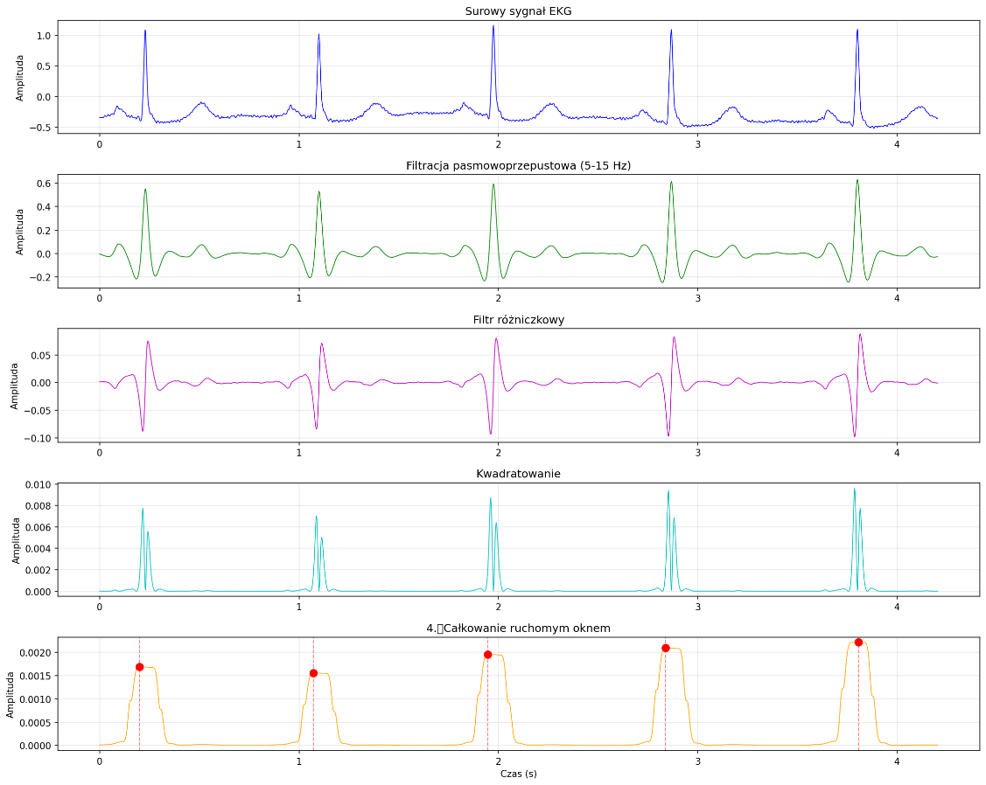
Rysunek 4-2 Etapy algorytmu Pan-Tomkins na przykładzie rekordu 101.
- Segmentacja okien pobudzeń
Wokół każdego wykrytego załamka R wycinane jest symetryczne okno o długości 360 próbek (1 sekunda przy fs = 360 Hz), wyśrodkowane na szczycie R (180 próbek przed i 180 po). Okno obejmuje pełny cykl sercowy: falę P, zespół QRS, odcinek ST oraz falę T. Rozmiar okna jest wyznacznikiem wejścia modelu i pozostaje spójny między etapem treningu a inferencją w czasie rzeczywistym. Okna wychodzące poza granice rekordu są odrzucane. Każdemu wycięciu przypisywana jest etykieta na podstawie adnotacji kardiologów: jeśli w granicach okna znajduje się co najmniej jedna adnotacja, do okna przypisywany jest symbol anotacyjny najbliższy środkowi okna; okna bez adnotacji są pomijane. Symbole anotacyjne MIT-BIH mapowane są następnie na pięć klas zgodnie ze standardem AAMI EC57, zgodnie z tabelą 3-1.
- Analiza w dziedzinie częstotliwości
W celu wzbogacenia cech sygnału, zaimplementowano konwersję do dziedziny częstotliwości (metoda convert_to_frequency_domain). Dla każdego okna czasowego obliczane jest widmo amplitudowe przy użyciu Szybkiej Transformaty Fouriera (FFT).
- Nierównowaga klas i jej kompensacja
Naturalną cechą danych EKG jest silna dominacja klasy N (pobudzenia prawidłowe), która w bazie MIT-BIH stanowi około 75–80% wszystkich pobudzeń. Bezpośrednie trenowanie modelu na tak niezbalansowanym zbiorze prowadzi do faworyzowania klasy większościowej kosztem klinicznie istotnych klas arytmii (V, S, F). W celu kompensacji tego zjawiska zastosowano metodę ważenia klas (class weighting): wagi przypisane poszczególnym klasom w funkcji straty są odwrotnie proporcjonalne do częstości ich występowania w zbiorze treningowym, obliczane jako:$w_{c}=\frac{n_{total}}{\left(n_{classes}· n_{c}\right)}$
Gdzie:
- $n_{total}$ - łączna liczba próbek,
- $n_{classes}$ - liczba klas,
- $n_{c}$ - liczba próbek klasy c.
Dzięki temu model podczas treningu efektywnie traktuje błędną klasyfikację rzadkiej arytmii jako kosztowniejszą niż pominięcie pobudzenia normalnego.

Wizualizacja danych w czasie rzeczywistym
Wizualizacja w czasie rzeczywistym stanowi finalny etap potoku przetwarzania danych. Kluczowym wyzwaniem w projektowaniu interfejsu czasu rzeczywistego było zapewnienie spójności między napływającym strumieniem danych a wynikami klasyfikacji modelu głębokiego uczenia. Komponent wizualizacji zaimplementowano w module konsument.py z wykorzystaniem biblioteki Matplotlib. Wykres pełni rolę monitora EKG, wyświetla bieżący przebieg sygnału oraz nakłada wyniki klasyfikacji bezpośrednio na krzywą, umożliwiając natychmiastową interpretację kliniczną. Wizualizację programu przedstawiono na Rysunku 4-2.
Kluczową strukturą danych jest kolejka collections.deque z ograniczonym rozmiarem (maxlen). Zastosowanie deque zamiast listy eliminuje konieczność ręcznego usuwania najstarszych próbek. Po wypełnieniu bufora nowe próbki automatycznie wypychają najstarsze z przeciwnego końca, co zapewnia O(1) dla operacji append.
Zastosowano mechanizm podwójnego buforowania: plot_buffer, który odpowiada za płynność wyświetlania sygnału EKG, podczas gdy większy bufor pt_buf dostarcza kontekst niezbędny dla algorytmu Pan-Tompkinsa oraz modelu ML. Rozdzielenie bufora wizualizacji (krótki, 1000 próbek ≈ 2,78 s) od bufora detekcji (długi, 2880 próbek ≈ 8 s) jest uzasadnione różnymi wymaganiami obu procesów, wykres musi być czytelny dla użytkownika i nie może zawierać zbyt wielu punktów, natomiast algorytm Pan-Tompkinsa wymaga dłuższego okna sygnału do poprawnej detekcji i filtracji.
Standardowe użycie biblioteki Matplotlib jest blokujące dla przetwarzania w czasie rzeczywistym. Wywołanie funkcji plt.show() zatrzymuje wykonanie programu do momentu zamknięcia okna. Aby umożliwić ciągłe odświeżanie wykresu w pętli głównej, zastosowano tryb interaktywny: plt.ion(). Natomiast w celu uniknięcia migotania obrazu i nadmiernego obciążenia procesora, częstotliwość odświeżania grafiki została zoptymalizowana (parametr plt.pause(0.001)). System automatycznie zarządza cyklem życia obiektów graficznych (current_artists), usuwając adnotacje, które opuściły bieżące okno czasowe, co zapobiega wyciekom pamięci podczas długotrwałego monitoringu. Wywołanie plt.pause() jest niezbędne, ponieważ bez niego okno graficzne nie przetwarza zdarzeń systemowych i pozostaje zamrożone. Wartość 1 ms jest minimalna i w praktyce nie wprowadza odczuwalnego opóźnienia, a jednocześnie zapewnia responsywność interfejsu.
Inicjalizacja wykresu odbywa się poprzez utworzenie pustego obiektu klasy Line2D:
line, = ax.plot([], [], 'b-', lw=1, label='EKG (Lead I)')
Zwrócony obiekt line jest przechowywany przez cały czas działania programu. Aktualizacja przebiega nie przez tworzenie nowych obiektów, lecz przez podmianę danych w istniejącym:
line.set_xdata(np.arange(len(plot buffer)))
line.set_ydata(list(plot_buffer))
Takie podejście jest znacząco wydajniejsze niż ponowne rysowanie (ax.clear() + ax.plot()), ponieważ nie powoduje reinicjalizacji wszystkich elementów osi.
Strategia częstości odświeżania
Sygnał EKG napływa z prędkością 360 próbek/s. Odświeżanie wykresu przy każdej próbce byłoby zbędne i obciążałoby CPU. W implementacji zastosowano dwa niezależne harmonogramy (Tabela 4-1):
Zdarzenie | Co ile próbek | Częstotliwość | Cel
Aktualizacja wykresu | co 5 próbek | ~72 Hz | Płynna animacja dla oka
Detekcja QRS + klasyfikacja | co 50 próbek | ~7,2 Hz | Ograniczenie kosztu obliczeniowego
Tabela 4-1
if s_idx % 5 == 0 and len(plot_buffer) > 1:
# rysowanie ...

if samples_since_pt >= PT_RUN_EVERY and len(pt_buf_ch0) >= WINDOW_SIZE * 2:
# detekcja QRS + klasyfikacja AI ...
Najistotniejszym elementem wizualizacji jest nakładanie wyników klasyfikacji bezpośrednio na przebieg sygnału. Ponieważ wykres jest ruchomy (nowe próbki przesuwają sygnał w lewo), pozycja X każdej adnotacji zmienia się przy każdym odświeżeniu. Implementacja rozwiązuje ten problem przez system globalnych indeksów próbek. Każde sklasyfikowane pobudzenie jest zapisywane do listy pending_annotations jako krotka (g_idx, label, prob), gdzie g_idx to bezwzględny numer próbki w strumieniu. Przy każdym odświeżeniu wykresu obliczana jest aktualna pozycja X adnotacji względem początku widoku:
buf_start_global = s_idx - len(plot_buffer) + 1
x_pos = g_idx - buf_start_global
Adnotacje, których pozycja X wykroczyła poza lewy kraniec okna (x_pos < 0), są usuwane z listy natomiast widoczne adnotacje są przerysowywane jako:
- pionowa przerywana linia (ax.axvline) – zielona dla klasy N (Normal), czerwona dla pozostałych klas arytmii,
- etykieta tekstowa (ax.text) z nazwą klasy i prawdopodobieństwem w formacie: $\frac{Klasa AMMI}{prawdopodobieństwo}$
color = 'green' if label == 'N' else 'red'
vl = ax.axvline(x=x_pos, color=color, linestyle='--', alpha=0.4, lw=1)
tx = ax.text(x_pos, 1.6, f"{label}\n{prob:.2f}",
color=color, fontweight='bold', ha='center', fontsize=8)
current_artists.extend([vl, tx])
Przed każdym odświeżeniem wszystkie poprzednie obiektry graficzne są usuwane przez wywołanie artist.remove(), a lista current_artists jest czyszczona. Gwarantuje to, że w danym momencie na wykresie widoczna jest tylko aktualna pozycja każdej adnotacji, bez nakładania się kopii z poprzednich klatek.
Po każdym pięćdziesiątym odebranym sygnale uruchamiana jest detekcja QRS algorytmem Pan-Tompkinsa na bieżącej zawartości bufora (do 2880 próbek). Wynik jest drukowany do konsoli oraz dodawany do pending_annotations w celu wyświetlenia na wykresie.
Program działa w nieskończonej pętli for message in consumer. Zatrzymanie następuje przez KeyboardInterrupt (Ctrl+C).
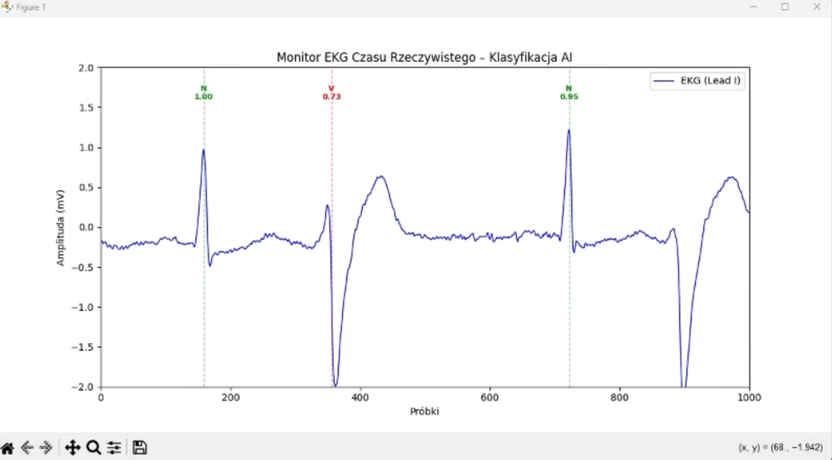Rysunek 4-3 Wizualizacja programu

Implementacja i uczenie modelu
Do klasyfikacji pobudzeni wykorzystano dwa modele głębokiego uczenia maszynowego oparte na sieci wielowarstwowej.

Model klasyfikacji: 1D ResNet
Do realizacji pierwsego modelu służącego do klasyfikacji pobudzeń EKG zastosowano jednowymiarową konwolucyjną sieć rezydualną (1D ResNet), będącą adaptacją architektury ResNet He et al., 2016 do danych szeregów czasowych [19]. Wybór podyktowany był trzema właściwościami tej architektury istotnymi w kontekście sygnału EKG. Po pierwsze, konwolucje 1D są naturalnym narzędziem dla sygnałów sekwencyjnych, filtr przesuwa się wzdłuż osi czasu i wykrywa lokalne wzorce morfologiczne (załamek P, zespół QRS, odcinek ST) niezależnie od ich pozycji w oknie [16]. Po drugie, połączenia rezydualne rozwiązują problem zanikającego gradientu w głębokich sieciach [19]. Gradient przepływa przez sieć zarówno ścieżką główną, jak i bezpośrednio przez shortcut, co stabilizuje uczenie i pozwala budować sieci o większej głębokości bez degradacji skuteczności [19]. Po trzecie, konwolucje rozszerzone zwiększają efektywne pole recepcyjne filtra bez zwiększania liczby parametrów, co umożliwia modelowi uchwycenie relacji między odległymi składowymi sygnału (np. zależność między załamkiem P, a zespołem QRS).
Działanie sieci opiera się na trzech filarach matematycznych, operacji splotu dyskretnego, normalizacji rozkładu aktywacji oraz mechanizmie uczenia rezydualnego.

Architektura sieci
Sieć przyjmuje na wejściu okno czasowe o wymiarach (360, 2), 360 próbek czasowych z dwóch kanałów (Lead I i Lead II) wycentrowane na wykrytym załamku R.
Pierwsza warstwa splotowa z szerokim jądrem (kernel_size=7) służy do wstępnej ekstrakcji cech z surowego sygnału, obejmując swoim zasięgiem całą strukturę zespołu QRS. Duży kernel pozwala na uchwycenie szerszego kontekstu morfologicznego już na pierwszej warstwie. Rdzeń architektury stanowią cztery bloki rezydualne. Każdy blok składa się z:
- Dwóch warstw resztkowych z normalizacją wsadową (BatchNormalization) oraz z funkcją aktywacji ReLu.
- Skip Connection: Połączenie skrótowe dodaje oryginalne wejście do przetworzonego sygnału. Jeśli liczba filtrów ulega zmianie, stosowana jest warstwa Conv1D 1x1 w celu dopasowania wymiarów.
- Dylatacja (Dilated Convolutions): W blokach 3 i 4 zastosowano dylatację (dilation_rate=2), co pozwala modelowi na naukę szerszego kontekstu czasowego (np. zależności między załamkiem P a T) bez drastycznego zwiększania liczby parametrów.
Model stopniowo zwiększa liczbę filtrów (od 32 do 256), jednocześnie redukując rozdzielczość czasową za pomocą warstw MaxPooling1D:
- Blok 1 (32 filtry): Wyspecjalizowany w wyodrębnianiu drobnoziarnistych cech lokalnych, kształtu fali P i dołu Q
- Blok 2 (64 filtry): Analizuje morfologię szczytu R i bezpośredniego otoczenia zespołu QRS.
- Blok 3 i 4 (128/256 filtrów): Analiza zmian odcinka ST i kształt fali T w relacji do zespołu QRS..
Zamiast standardowej warstwy spłaszczającej (Flatten), zastosowano GlobalAveragePooling1D. Rozwiązanie to redukuje liczbę parametrów modelu, zapobiegając overfittingowi. Uśrednia mapy cech z całego okna czasowego, czyniąc model bardziej odpornym na przesunięcia sygnału w czasie. Oraz końcowa warstwa Dense (128 jednostek) z Dropout (0.4) oraz warstwa Softmax zwracają prawdopodobieństwo przynależności do jednej z 5 klas standardu AAMI (N, S, V, F, Q). Dropout o współczynniku 0,4 losowo zeruje 40% aktywacji podczas treningu, wymuszając na sieci naukę redundantnych reprezentacji cech i poprawiając generalizację na nowych pacjentach.
Ze względu na ogromną dominację rytmu zatokowego (klasa N), wagi klas są obliczane dynamicznie, aby model nie ignorował rzadszych arytmii (np. klasy F czy S).
Walidacja odbywa się na zbiorze DS2, który zawiera pacjentów całkowicie "niewidzianych" przez model podczas treningu, co jest złotym standardem w medycznym ML (norma AAMI EC57).

Proces trenowania - przygotowanie danych treningowych, funkcje straty i optymalizatory
Zbiór DS1 dzielony jest na podzbiór treningowy (85%) i walidacyjny (15%) z zastosowaniem stratyfikacji. Proporcje klas są zachowane w obydwu podzbiorach. Podział jest losowy z ustalonym ziarnem losowości (random_state = 42), co gwarantuje reprodukowalność eksperymentu. Normalizacja realizowana jest metodą Z-score obliczoną wyłącznie na danych treningowych DS1:
$$\tilde{x}=\frac{\left(x - μ\right)}{\left(σ + ε\right)}$$
gdzie μ i σ to odpowiednio średnia i odchylenie standardowe amplitudy sygnału treningowego, uśrednione po wszystkich próbkach i obu kanałach, a ε = 10⁻⁸ zapobiega dzieleniu przez zero. Statystyki te są zapisywane i stosowane bez modyfikacji do normalizacji zbiorów walidacyjnego, testowego (DS2) oraz sygnałów napływających podczas inferencji w czasie rzeczywistym. Takie podejście jest konieczne, aby zapobiec wyciekowi informacji statystycznych ze zbiorów testowych do procesu treningu.
Model kompilowany jest z optymalizatorem Adam przy współczynniku uczenia learning_rate = 10⁻³ i funkcją straty kategorycznej entropii krzyżowej. Trening prowadzony jest przez maksymalnie 60 epok z rozmiarem paczki (batch size) 64. Zastosowano trzy mechanizmy adaptacyjne:
- EarlyStopping (12 epok), przerywa trening, gdy strata walidacyjna nie poprawia się przez 12 kolejnych epok, i przywraca wagi odpowiadające najlepszej epoce. Mechanizm chroni przed przetrenowaniem przy jednoczesnym pełnym wykorzystaniu pojemności modelu.
- ReduceLROnPlateau (współczynnik = 0,5, cierpliwość = 5 epok), zmniejsza współczynnik uczenia o połowę, gdy strata walidacyjna stagnuje. Pozwala to na precyzyjniejsze dopasowanie w okolicach minimum funkcji straty.
- ModelCheckpoint, zapisuje wagi modelu odpowiadające epoce z najniższą stratą walidacyjną, niezależnie od momentu zakończenia treningu.
Po zakończeniu treningu model ewaluowany jest na zbiorze DS2, nagraniach pacjentów całkowicie niewidocznych podczas uczenia. Jako metryki stosuje się:
- Dokładność (Accuracy): odsetek poprawnie sklasyfikowanych pobudzeń,
- F1-score per klasa: harmoniczna średnia precyzji i czułości dla każdej z 5 klas AAMI; szczególnie istotna dla klas rzadkich (S, V, F, Q),
- Macierz pomyłek: szczegółowy rozkład błędów klasyfikacji pomiędzy klasami.
Wyniki ewaluacji przedstawiono w rozdziale 5.1.3

Wyniki ewaluacji modelu
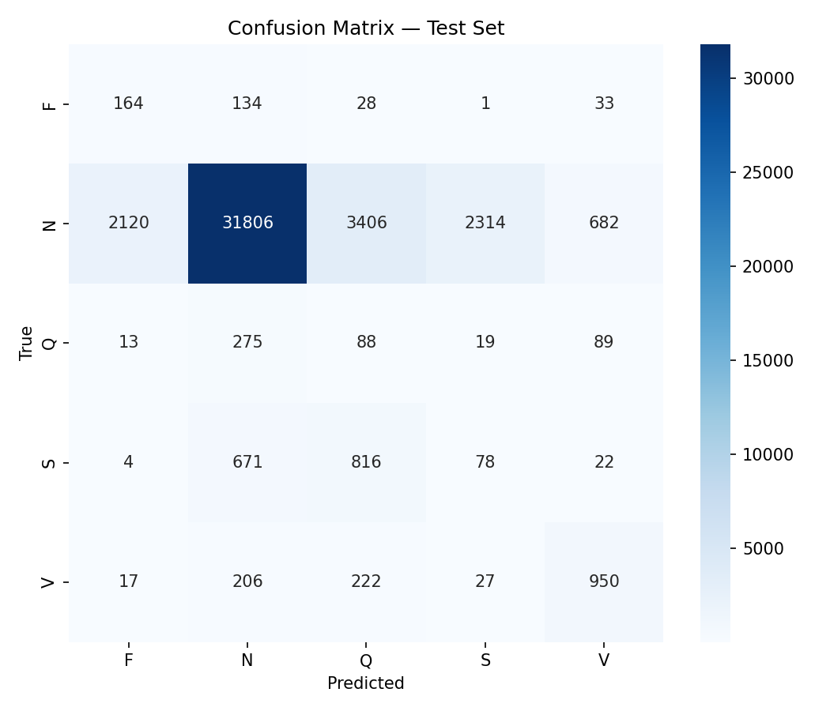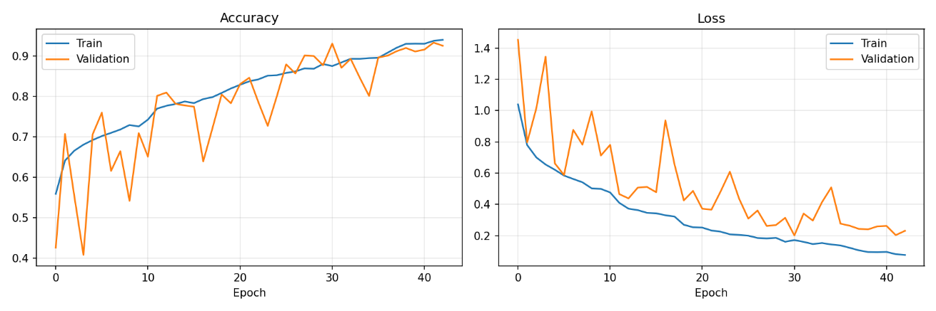

Model klasyfikacji: CNN-BiLSTM
Jako model porównawczy zaimplementowano architekturę hybrydową CNN-BiLSTM, łączącą konwolucyjną ekstrakcję cech z rekurencyjnym modelowaniem zależności czasowych. Motywacją był odmienny charakter obu składowych, warstwy CNN wyodrębniają lokalne wzorce morfologiczne sygnału (kształt załamków, nachylenia), natomiast warstwy LSTM modelują sekwencyjne zależności między kolejnymi krokami czasowymi, właściwość szczególnie istotna dla sygnałów biologicznych, w których kolejność i odstępy między elementami fali niosą informację diagnostyczną.
Zastosowanie sieci dwukierunkowej (Bidirectional LSTM) wynika z faktu, że klasyfikacja jednego uderzenia serca odbywa się na wyciętym, skończonym oknie sygnału. W przeciwieństwie do scenariusza strumieniowego, gdzie dostępna jest tylko historia, model ma pełny dostęp do kontekstu zarówno przed załamkiem R, jak i po nim. BiLSTM wykorzystuje tę właściwość, przetwarzając sekwencję w obu kierunkach i łącząc wyniki – kontekst przyczynowy (P→QRS→T) z retrospektywnym (T→QRS→P).

Architektura

Proces trenowania - przygotowanie danych treningowych, funkcje straty i optymalizatory

Wyniki ewaluacji

=== Test set results (BiLSTM) ===
precision recall f1-score support

F 0.0159 0.1389 0.0286 360
N 0.9676 0.6191 0.7551 40328
Q 0.0129 0.2727 0.0246 484
S 0.0364 0.0465 0.0409 1591
V 0.4223 0.8812 0.5710 1422

accuracy 0.5992 44185
macro avg 0.2910 0.3917 0.2840 44185
weighted avg 0.8983 0.5992 0.7095 44185

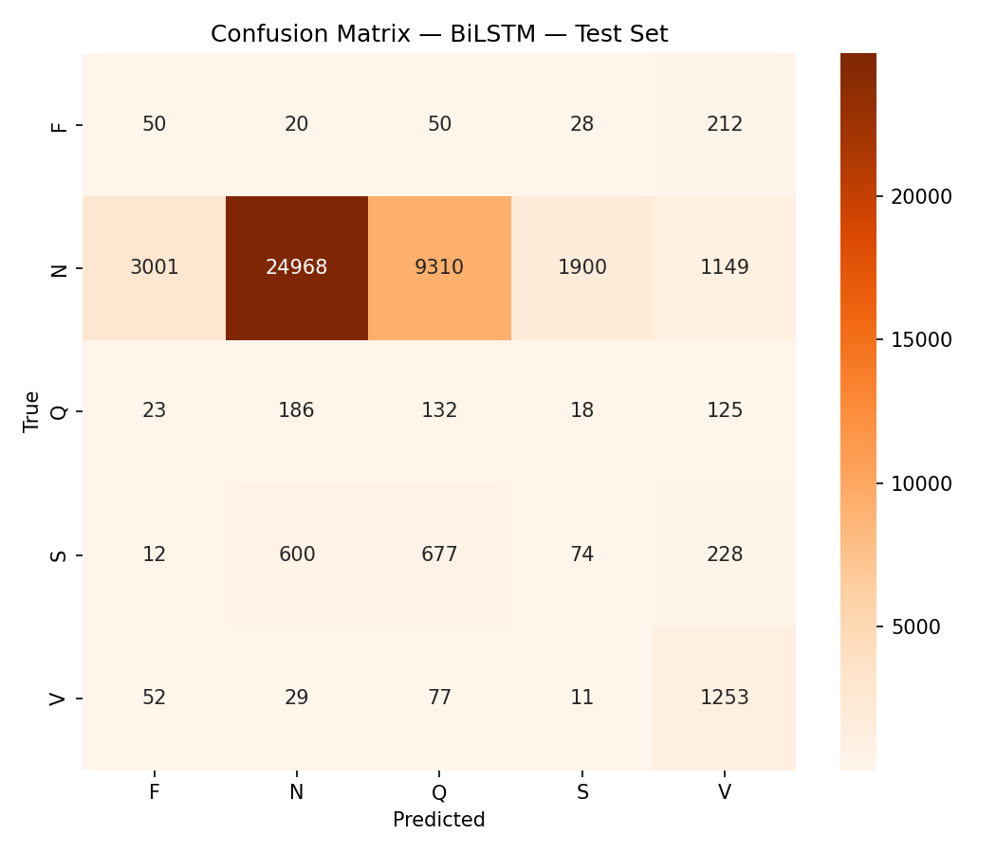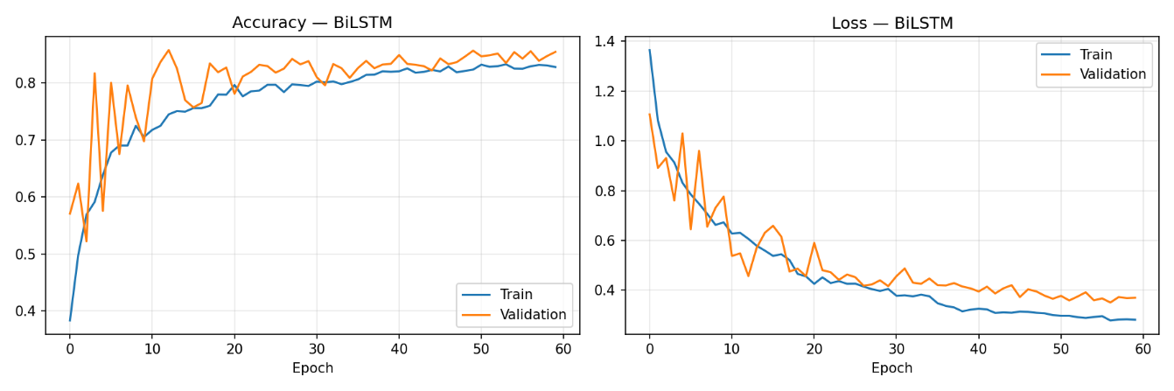

Podsumowanie i wnioski
Analiza porównawcza: Zestawienie uzyskanych wyników z dotychczasowymi metodami opisanymi w literaturze.

Źródła
[1] Use of Artificial Intelligence in Improving Outcomes in Heart Disease: A Scientific Statement From the American Heart Association. Circulation. 2024. Armoundas AA, Narayan SM, Arnett DK, et al.Guideline
[2] Application of Artificial Intelligence to the Electrocardiogram., European Heart Journal. 2021. Attia ZI, Harmon DM, Behr ER, Friedman PA.
[3] Performance of a Convolutional Neural Network and Explainability Technique for 12-Lead Electrocardiogram Interpretation., JAMA Cardiology. 2021. Hughes JW, Olgin JE, Avram R, et al.
[4] https://www.who.int/news-room/fact-sheets/detail/cardiovascular-diseases-(cvds) (data ostatniego dostępu: 14.03.2026)
[5] https://desapublications.un.org/publications/world-population-prospects-2024-summary-results (data ostatniego dostępu: 14.03.2026)
[6] Economic Burden of Cardiovascular Diseases in the Enlarged European Union, European Heart Journal. 2006. Leal J, Luengo-Fernández R, Gray A, Petersen S, Rayner M.
[7] EuroEco (European Health Economic Trial on Home Monitoring in ICD Patients): A Provider Perspective in Five European Countries on Costs and Net Financial Impact of Follow-Up With or Without Remote Monitoring., European Heart Journal. 2015. Heidbuchel H, Hindricks G, Broadhurst P, et al.
[8] Eliminating Inappropriate Telemetry Monitoring: An Evidence-Based Implementation Guide. JAMA Internal Medicine. 2018. Yeow RY, Strohbehn GW, Kagan CM, et al.
[9] Application of Artificial Intelligence to the Electrocardiogram. European Heart Journal. 021. Attia ZI, Harmon DM, Behr ER, Friedman PA.
[10] European Heart Rhythm Association (EHRA)/Heart Rhythm Society (HRS)/Asia Pacific Heart Rhythm Society (APHRS)/Latin American Heart Rhythm Society (LAHRS) Expert Consensus on Risk Assessment in Cardiac Arrhythmias: Use the Right Tool for the Right Outcome, in the Right Population. Heart Rhythm. 2020. Nielsen JC, Lin YJ, de Oliveira Figueiredo MJ, et al.
[11] Recommendations for the Standardization and Interpretation of the Electrocardiogram: Part I: The Electrocardiogram and Its Technology a Scientific Statement From the American Heart Association Electrocardiography and Arrhythmias Committee, Council on Clinical Cardiology; The American College of Cardiology Foundation; And the Heart Rhythm Society Endorsed by the International Society for Computerized Electrocardiology. Journal of the American College of Cardiology. 2007. Kligfield P, Gettes LS, Bailey JJ, et al.
[12] R. Hampton: EKG Łatwiej; wydanie czwarte 1994
[13] P. Augustyniak: Przetwarzanie sygnałów elektrodiagnostycznych; Kraków, 2001
[14] 1994 W. F. Ganong: Podstawy fizjologii lekarskiej, PZWL, Warszawa, 2009
[15] Mit Bih Arythmia Dataset https://physionet.org/content/mitdb/1.0.0/ (data ostatniego dostępu: ___)
[16] Kiranyaz S. i in. (2016): Real-time Patient-specific ECG Classification by 1-D Convolutional Neural Networks.
[17] de Chazal 2004
[18] AAMI EC57
[19] He K. et al. 2016, Deep Residual Learning for Image Recognition, CVPR
[20] Pan J., Tompkins W. J. (1985), A Real-Time QRS Detection Algorithm.
[21] https://www.ibm.com/think/topics/docker (data ostatniego dostępu: )
[22] https://www.ibm.com/think/topics/apache-kafka (data ostatniego dostępu: )
[23] https://www.ibm.com/think/topics/machine-learning-libraries (data ostatniego dostępu: )

Frontiers in Digital Health (2025): Advances in machine and deep learning for ECG beat classification: a systematic review.
IEEE Xplore / arXiv (2024): Deep Learning for Personalized Electrocardiogram Diagnosis: A Review
MDPI Sensors (2024): A Novel Real-Time Detection and Classification Method for ECG Signal Images Based on Deep Learning.
Darmawahyuni A. i in. (2022): Deep learning-based electrocardiogram rhythm and beat features for heart abnormality classification.
MDPI (2024/2025): Deep Learning-Driven Single-Lead ECG Classification: A Rapid Approach for Comprehensive Cardiac Diagnostics.
Johnson, K. W., et al. (2018). "Artificial Intelligence in Cardiology"

Spis ilustracji
Rysunek 2-1 Układ bodźcowoprzewodzący serca. Źródło: https://clinmedjournals.org/articles/ijpr/international journal-of-pediatric-research-ijpr-9-104.php?jid=ijpr 6
Rysunek 3-1 Rozkład szczegółowych etykiet w bazie MIT-BIH 9
Rysunek 3-2 Rozkład amplitud sygnału EKG 11
Rysunek 3-3 Przykładowe przebiegi QRS dla klas. 11
Rysunek 3-4 Uśredniony przebieg QRS 12
Rysunek 4-1 Schemat potoku przetwarzania. 16
Rysunek 4-2 Etapy algorytmu Pan-Tomkins na przykładzie rekordu 101. 21
Rysunek 4-3 25

Spis tabel
Tabela 3-1 Mapowanie klas pobudzeni zgodnie ze standardem AAMI EC57. 9
Tabela 3-2 Proporcje pobudzeni w klasach 10
Tabela 3-3 Statystyki amplitudy sygnału w zbiorze danych 11
Tabela 4-1 25

